**Муниципальное бюджетное дошкольное учреждение**

**детский сад №11 «Лучик» город Петровск Саратовская область**

**Квест – игра**

**«Россия- Родина Моя»»**

**в средней группе.**

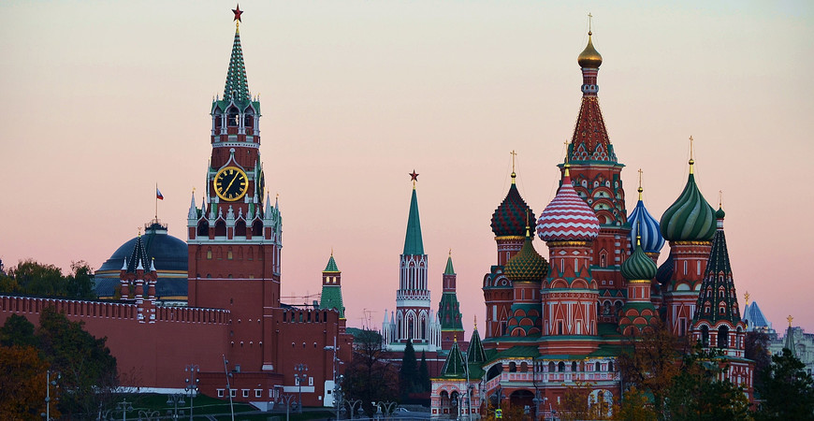

**Воспитатель**

**Трухина Ольга Александровна**

**2025г.**

**Тема.**  Квест – игра « Россия- Родина моя»

**Цель**: формировать чувство **патриотизма, воспитывать любовь к Родине.**

**Задачи:**

Закрепить знания детей о государственных символах России;

Воспитывать чувство любви к своей Родине – России;

Расширять представления о природе России;

Развивать интерес к родной стране, к родному краю.

Закреплять умение работать с элементами нетрадиционного рисования и аппликации.

**Предварительная работа:** беседа, рассказывание стихов, рассматривание иллюстраций символики Российского государства*,* чтение стихов о России.

**Материалы и оборудование:**

ИКТ. Письмо. Конверты с заданием. Карта России. Иллюстрации: г. Москва, г. Саратов, г. Петровск, животные леса. Разрезная картинка «флаг России». Шаблоны домов, клей, кисти, салфетки.

**Ход квест-игры:**

**Воспитатель:** Ребята, сегодня к нам в группу пришло письмо, давайте прочитаем от кого же оно?

**Письмо**

Ребятам средней группы «Солнышко»

От Незнайки из Солнечного города

Здравствуйте ребята. Я попал в вашу страну и не знаю о ней ничего. Мне так интересно узнать о вашей стране. Помогите мне расскажите о своей стране.

**Дети.** Незнайка мы поможем тебе.

**Воспитатель**: Ребята , я предлагаю нам отправиться в квест – игру по нашей стране, а путь нам укажет вот эта стрелочка.

- На каждой остановке мы будем находить части пазла, а в конце игры мы эти части сложим. И узнаем, что изображено.

**Воспитатель**: Ребята отправляемся в путь.

(Звучит музыка)

**Воспитатель.**

**Первая** **остановка: «Родина».**

Как называется наша страна?

Как называется столица нашей Родины?

Как называется город, в котором мы живем?

Как называется наша область?

**Воспитатель**: Все справились с заданием. За правильные ответы — вот ваша первая часть пазла.

**Воспитатель**: Ну, что ж мы отправляемся дальше путешествовать, обратимся к нашей стрелочке:

**Все вместе**: Стрелка, стрелка подскажи

Стрелка, стрелка укажи

**Воспитатель**: **Вторая остановка: «Профессии»**

- Все профессии прекрасны.

Все профессии важны.

Знаем мы, что наши руки

Будут Родине нужны!

- Ребята, сейчас мы с вами поиграем в игру «Чудесный мешочек».

**Воспитатель**: Вам предлагается поочередно достать предмет из мешочка и назвать, к какой профессии он относится, и показать, как им работают.

**Воспитатель:** Ребята вы молодцы, все предметы назвали правильно, ваша вторая часть пазла.

**Воспитатель**: Ну, что ж мы отправляемся дальше путешествовать, обратимся к нашей стрелочке.

**Все вместе**: Стрелка, стрелка подскажи

Стрелка, стрелка укажи.

**Воспитатель:** **Третья остановка: «Лесная поляна».**

Здравствуй, лес!

Дремучий лес,

Полный сказок и чудес!

**Игра «Назови животных леса».**

- Тогда слушаем задание. В наших Российских лесах живут дикие животные. Назовите их.( Показ слайда)

**Дети:** Лиса, заяц, белка, медведь, волк, еж, мышь.

**Воспитатель**: Да, хорошая у вас команда. Все эти животные обитают у нас в России.

- Ребята, ваша третья часть пазла.

**Воспитатель**:

И так, мы отправляемся дальше путешествовать, обратимся к нашей стрелочке.

**Все вместе:** Стрелка, стрелка подскажи.

Стрелка, стрелка укажи.

**Воспитатель**: **четвертая остановка: «Улица города».**

Ребята, я думаю, что вы очень любите свой город. Хотите, чтобы появлялись в нём новые улицы с многоэтажными домами, магазинами, школами, детскими садами, кинотеатром, чтобы он стал уютнее и краше?

**Дети**: Да, хотим.

**Воспитатель**: Я предлагаю вам сейчас стать архитекторами.

И построить новую улицу нашего города

**Воспитатель:** Молодцы! Вы хорошо потрудились! Я вижу, что вы очень любите свой город. Нашу Родину.

- И последняя часть пазла

- Ребята, вам нужно сложить пазл.

(Дети складывают пазл на столе.)

И так, что у вас получилось?

(Ответы детей.)

**Воспитатель**: Правильно – это флаг нашей Родины - Россия.

**Воспитатель.** Ребята, посмотрите, куда показывает эта стрелочка?

**Все вместе:** Стрелка, стрелка подскажи.

Стрелка, стрелка укажи.

**Воспитатель.** Незнайка приготовил для вас сюрприз – коробочку с конфетами.

**Воспитатель.** Ребята, что вы сегодня узнали про нашу Родину?

**Дети:** Мы живем в самой большой стране - России. Столица нашей родины – Москва.

В нашей стране живут и трудятся люди разных профессий, врачи, военные, продавцы, строители, учителя.

**Воспитатель**: Молодцы, ребята, мне очень интересно было с вами путешествовать. Много вы рассказали о нашей родине России. Когда вы вырастите, станете достойными жителями своего города и принесёте огромную пользу родине - России.